# 一.代码介绍

本代码参考Tiny编译器编写而成，主要使用了**双层Switch-case**完成有限状态机代码的翻译与编写。

## 1.1 代码文件说明

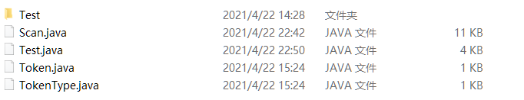

Scan.java为词法分析器中状态机的实现部分。

Token.java，TokenType.java为自己定义的辅助进行词法分析的数据结构。

Test.java为代码测试入口。

Test文件夹为测试文件及测试结果存放的路径。

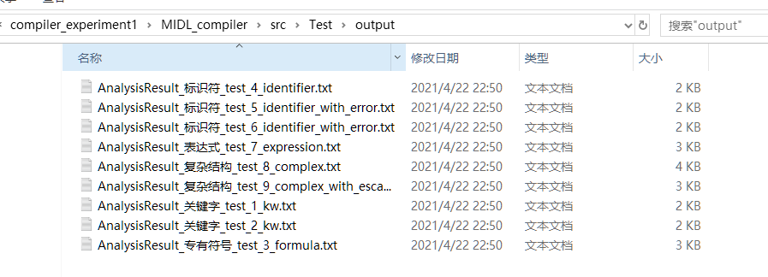

## 1.2 代码运行说明

支持手动输入运行与从文件读取测试用例两种方式，使用IDEA打开代码工程文件，运行Test.java即可测试代码。

# 二.实现转义字符

